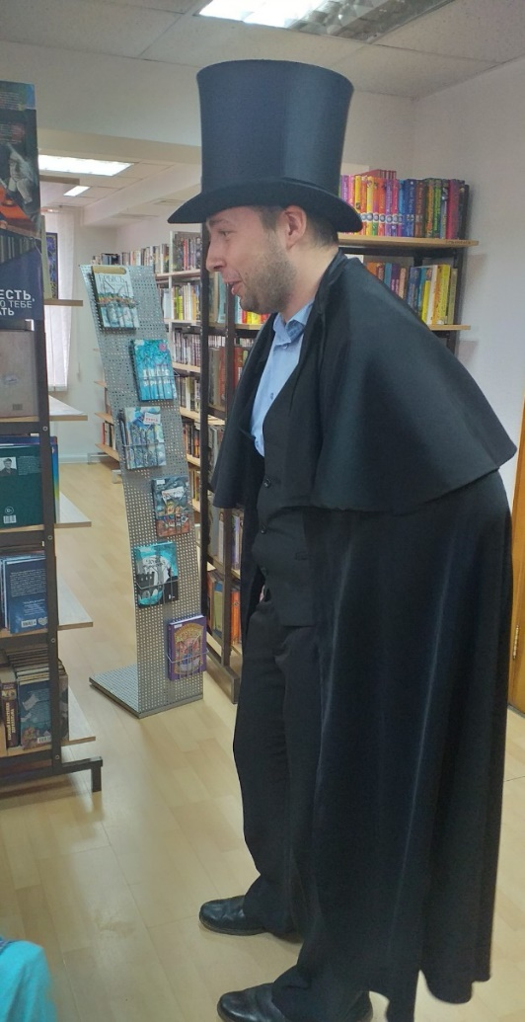
6 июня 2019 года воспитанники старшей группы №3 корпуса №2 с детьми ходили на экскурсию в библиотеку истории города. Работники библиотеки радушно встретили ребят и предложили увлекательное путешествие по сказкам А.С. Пушкина. Ребята с большим интересом слушали рассказ библиотекаря, о знаменитом русском поэте и писателе.
Затем перед дошколятами появился персонаж - «Александр Сергеевич Пушкин».
Он предложил детям отправиться в волшебную страну Лукоморье, но для этого они должны были найти подсказки к сюжетам сказок знаменитого поэта. Дети с огромным интересом и желанием находили подсказки: дуб зелёный, цепь златую, белочку... Эти подсказки привели ребят к златовласой Русалочке, которая показала им как дальше пройти по волшебным тропинкам к стране Лукоморье.
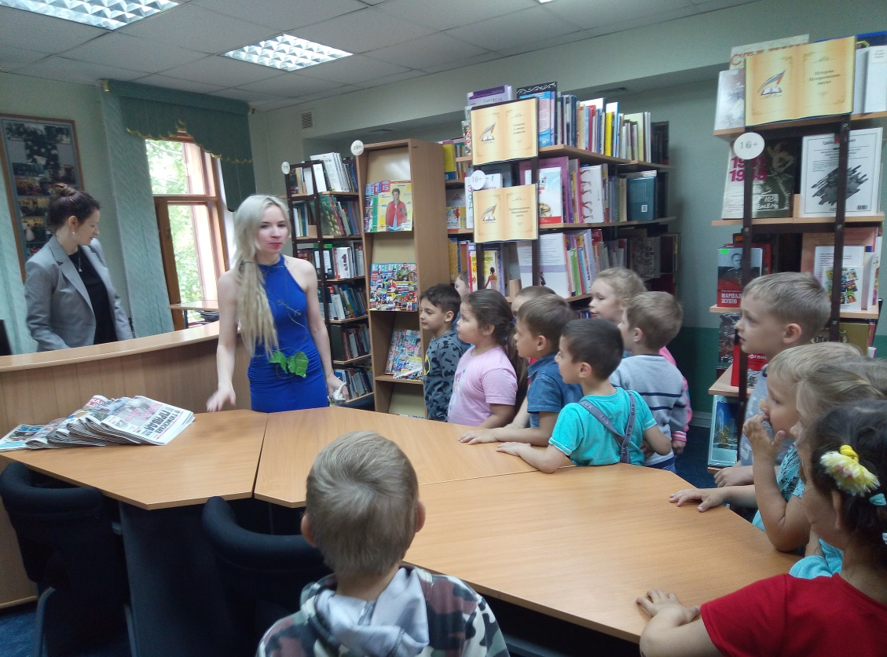

На пути повстречали Бабу Ягу, которая, конечно, не хотела пускать наших маленьких путешественников в заветную сказочную страну. Но смелые любители сказок без труда выполнили все её задания и ответили на все вопросы.
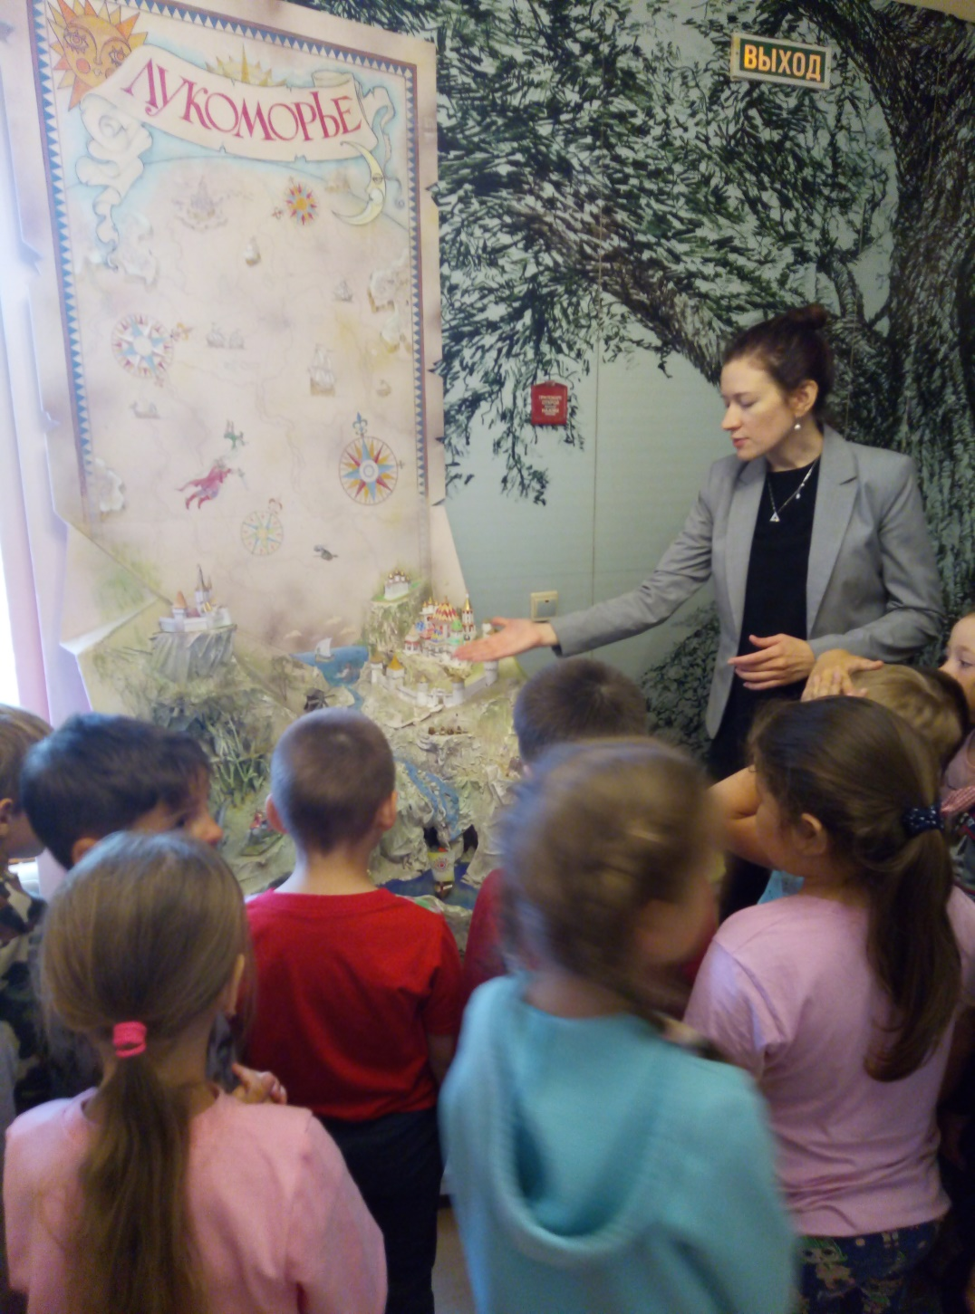
И вот она, чудесная страна Лукоморье!

Как здесь интересно: вот говорящая голова богатыря, остров Буян и царь Салтан…
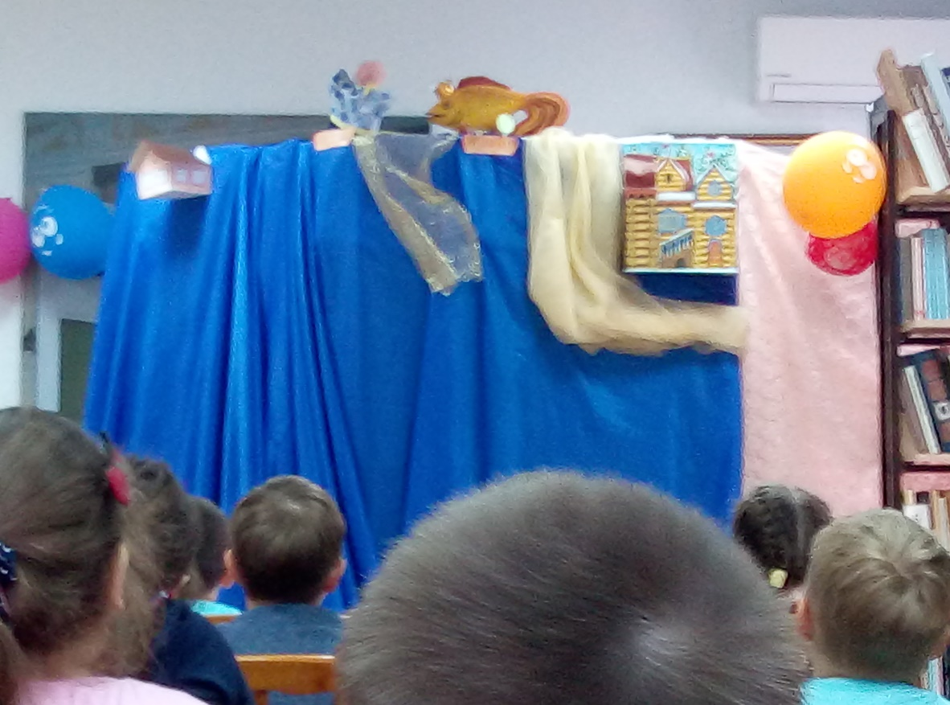
Сотрудниками библиотеки был показан небольшой спектакль «Сказка о золотой рыбке» на новый лад, который вызвал у детей большой восторг.

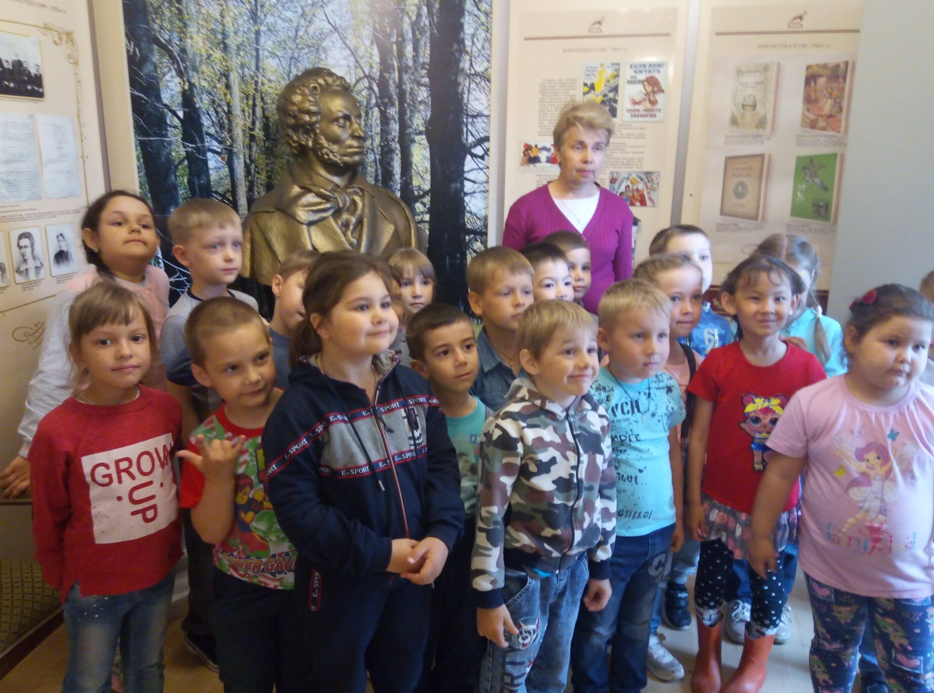
Экскурсия произвела на моих воспитанников огромное впечатление. А вечером дети поделились своими впечатлениями со своими родителями.

Репортаж подготовила воспитатель Андрейцо О.В.

